광고비 전표에서 AD unique key와 손익분석에 적용된 광고특성을 확인하는 방법
- T-Code/기능/메뉴
어플리케이션 | 메뉴/기능/티코드 명 | 설명
SAP-CO | ZCO22140D | [CO] AD Expense Display
SAP-CO | ZCO22140E | [CO] AD Expense Display (Global)
- 광고비 전표처리 세부 내역 확인
  - 광고비로 처리된 전표에서 AD unique key와 손익분석에 적용된 광고특성을 확인하는 방법
- 광고비 전표처리 내역 확인 방법
  - TCODE “ZCO22140D” 또는 “ZCO22140E” 실행
  - 년월, 회사코드 입력 및 Layout Option 에서 전표조회 선택 하고 실행
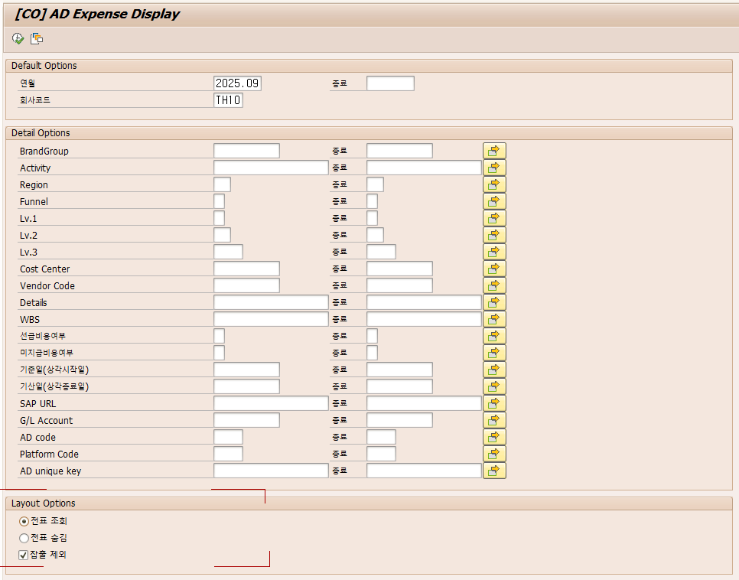
  - 광고비 리포트에 출력된 전표 번호 클릭
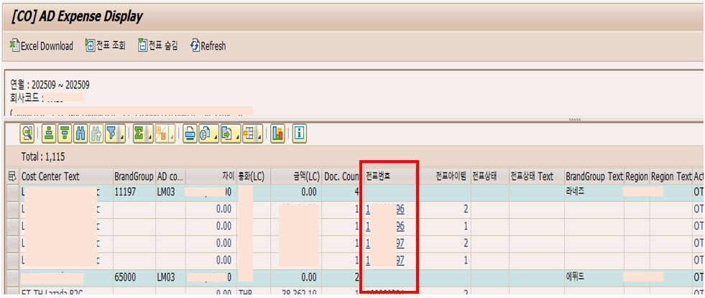
  - 전표에서 광고비 계정 항목 더블 클릭
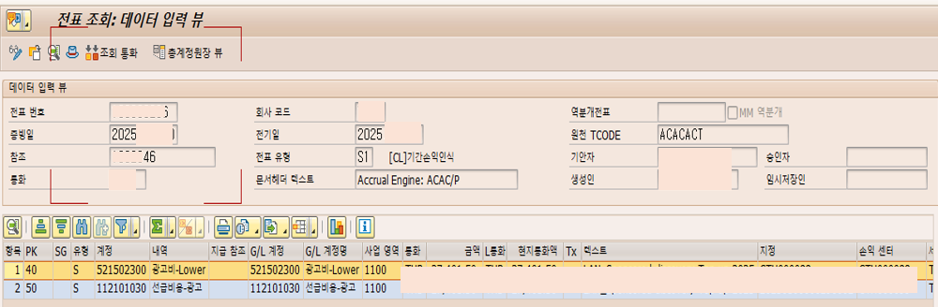
  - 추가데이터(Additional Data) 버튼 : 입력한 광고 고유번호 확인 가능
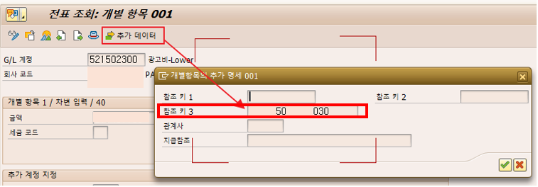
  - 수익성 세그먼트 버튼 : 광고 마스터에 등록된 : Funnel, Lv1,2,3 값 확인 가능
